师大二附中2015-2016学年第二学期月考试卷
ziyuanku.com高二年级物理（满分：100分 时间:120min）

第I卷（选择题 30分）

 | 一、选择题（本题共10小题,每小题3分,共30分.在下列各题的四个选项中,至少有一个符合题目要求，将正确答案填写在答题卷上，不选错选多选不得分，漏选得1分）
  评卷人 | www.ziyuanku.com中华资源库 ziyuanku.com得分
1. 人从高处跳到低处时，为了安全，一般都是让脚尖部分先着地．这是为了（ ）
A． 减小冲量 B． 使动量的增量变得更小
C． 增长和地面的冲击时间，从而减小冲力 D． 增大人对地的压强，起到安全作用
2．关于物体的动量，下列说法中正确的是（）
A． 物体的动量越大，其惯性也越大
B． 同一物体的动量越大，其速度一定越大
来源：ziyuanku.com C． 物体的加速度不变，其动量一定不变
D． 运动物体在任一时刻的动量方向一定是该时刻的速度方向
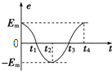
3．一矩形线圈在匀强磁场中绕垂直于磁场的轴匀速转动，产生的感应电动势e随时间t的变化规律如图所示，下列说法正确的有（ ）
A．t₁时刻线圈位于中性面
B．t₂时刻通过线圈的磁通量最大
中华资源库 ziyuanku.com C．电动势的有效值为
中华资源库 D．一个周期内交变电流的方向改变一次
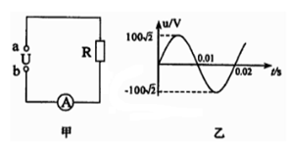
4. 如图甲所示电路,电阻R的阻值为50Ω，在ab间加上图乙所示的正弦交流电，则下面说法中错误的是（ ）
A．交流电压的有效值为100V
B．电流表示数为2A
C．该交流电流的周期为0.01s
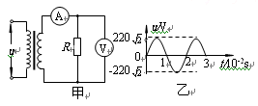
D．如果产生该交流电的线圈的转速提高一倍，则电流表的示数也增大一倍
5. 如图甲所示，一理想变压器原、副线圈匝数之比为55∶6，其原线圈两端接入如图乙所示的正弦交流电，副线圈通过电流表与负载电阻R相连。若交流电压表和交流电流表都是理想电表，则下列说法中正确的是 （ ）
A．电压表的示数是24 V
B．若电流表的示数为0.50A，变压器的输入功率是110W
C．原线圈输入的正弦交变电流的频率是0.5Hz
D．变压器输入电压的最大值是220V
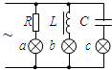
6.如图所示，三只完全相同的灯泡a、b、c分别与电阻R、电感L、电容C串联，再将三者并联，接在220V，50Hz的交变电源两端，三只灯泡亮度相同．如果将电源改为220V，60Hz的交变电源，则（ ）
A． 三只灯泡亮度不变
B． 三只灯泡都将变亮
C． a亮度不变，b变亮，c变暗
D． a亮度不变，b变暗，c变亮
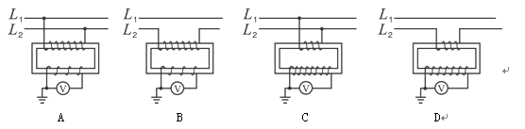
7.和是高压输电的两条输电线，现要通过变压器测量和之间的电压，下列四种电路连接正确的是 （ ）

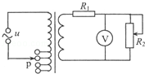
8. 如图所示的电路中，理想变压器的输入电压u不变，R₁为定值电阻，若要使电压表示数增大，可采用的办法是（ ）
A． 保持其它不变，将滑动接头p向上移
B． 保持其它不变，将滑动接头p向下移
C． 保持其它不变，增大R₂ D． 保持其它不变，减小R₂
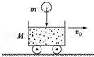
中华资源库 ziyuanku.com9.质量为M的砂车，沿光滑水平面以速度v₀做匀速直线运动，此时从砂车上方落入一个质量为m的大铁球，如图所示，则铁球落入砂车后，关于砂车的运动下列说法正确的是（ ）
A． 立即停止运动 B． 仍匀速运动，速度仍为v₀
C． 仍匀速运动，速度小于v₀ D． 做变速运动，速度不能确定
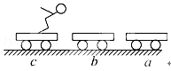
10.如图所示，三辆完全相同的平板小车a、b、c成一直线排列，静止在光滑水平面上．c车上有一小孩跳到b车上，接着又立即从b车跳到a车上．小孩跳离c车和b车时对地的水平速度相同．他跳到a车上相对a车保持静止，此后（（ ）
A. a、b两车运动速率相等 B. a、c两车运动速率相等
C. 三辆车的速率关系v_{c}＞v_{a}＞v_{b} D. a、c两车运动方向相同

第II卷（非选择题 70分）
二．填空题(本题共7小题，每空2分，共20分)
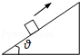
11. 如图所示质量为m的物块沿倾角为θ的斜面由底端向上滑去，经过时间t₁速度为零后下滑，又经过时间t₂回到斜面底端，在整个运动过程中，重力对物块的总冲量为
12. 质量为100kg的小船静止在水面上，船两端有质量40kg的甲和质量60kg的乙，当甲、乙同时以3m/s的速率向左、向右跳入水中后，小船的速度大小为 m/s．方向为
13. 一质量为M=1.2kg的物块静止在光滑水平桌面上，一质量为m=20g的子弹以水平速度v₀=100m/s射入物块，在很短的时间内以水平速度10m/s穿出．则子弹穿出木块时，子弹动量改变量为 kg•m/s，木块获得的水平初速度大小为 m/s．
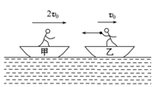
14. 如图所示，甲、乙两船的总质量(包括船、人和货物)分别为10m、12m，两船沿同一直线同一方向运动，速度分别为2v0、v0.为避免两船相撞，乙船上的人将一质量为m的货物沿水平方向抛向甲船，甲船上的人将货物接住，则抛出货物的最小速度 .(不计水的阻力)
15. 某同学设计了一个用打点计时器探究碰撞过程中不变量的实验：在小车A的前端粘有橡皮泥，推动小车A使之做匀速运动．然后与原来静止在前方的小车B相碰并粘合成一体，继续做匀速运动，他设计的具体装置如图所示．在小车A后连着纸带，电磁打点计时器电源频率为50Hz，长木板下垫着小木片用以平衡摩擦力．
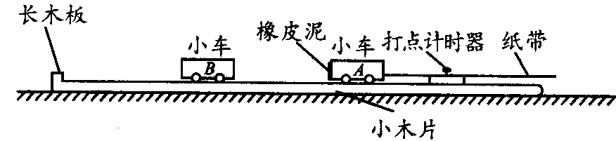
(1)若已得到打点纸带如图所示，并将测得的各计数点间距离标在图上，A点是运动起始的第一点，则应选 段来计算A的碰前速度，应选 段来计算A和B碰后的共同速度(以上两格填“AB’’或“BC"或“CD"或"DE”)．
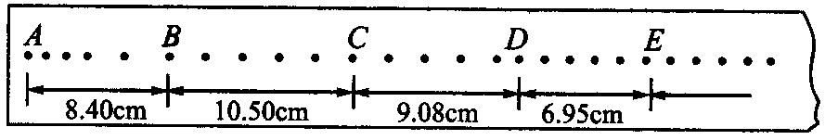
(2)已测得小车A的质量m₁=0．40kg，小车B的质量m₂=0．20kg，由以上测量结果可得：碰前m_{A}v++m_{B}v。= kg·m／s；碰后m_{A}v_{A}，+m_{B}v_{B}，= kg·m／s．并比较碰撞前后两个小车质量与速度的乘积之和是否相等．
三. 解答题(共5小题，共50分，解答应画出必要的受力分析、运动轨迹；写出文字说明、方程式和重要演算步骤。只写出最后答案的不能得分。有数值计算的题，在答案中必须明确写出数值和单位)
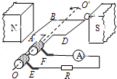
16．(10分)如图所示是小型交流发电机的示意图，正方形线圈abcd绕垂直于磁场方向的水平轴OO′沿逆时针方向匀速转动，线圈转速为n=120r/min。线圈的边长为L=20cm，线圈匝数N=20，线圈电阻为r=1.0Ω，外电阻R=9.0Ω，匀强磁场方向水平向右，磁感应强度大小B=0.20T。电流表为理想交流电表，其它电阻不计，图示位置线圈平面与磁场方向平行。求线圈从图示位置转过90°过程中:
（1）所产生的平均感应电动势E； （2）通过外电阻R的电荷量q；
（3）电阻R上的电热Q； （4）电阻R两端电压示数U。

17 (8分)某村在较远的地方建立了一座小型水电站，发电机的输出功率为200kW，输出电压为500V，输电导线的总电阻为10Ω，导线上损耗的电功率为16kW，该村的用电电压是220V．
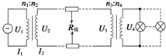
（1）输电电路如图所示，求升压、降压变压器的原、副线圈的匝数比；
（2）如果该村某工厂用电功率为80kW，则该村还可以装“220V 40W”的电灯多少盏？
18.（10分)如图所示，水平放置的U形光滑导轨足够长，处于磁感应强度B=5 T的匀强磁场中，导轨宽度L=0．2 m，可动导体棒ab质量m=2．0 kg，电阻R=0．1 ，其余电阻可忽略不计。现在导体棒ab在水平外力F=10 N的作用下，由静止开始运动了s=40 cm后，速度达到最大。求：
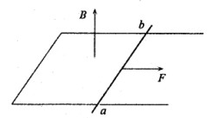
(1)导体棒ab运动的最大速度。
(2)当导体棒ab的速度为最大速度的一半时，棒ab的加速度。
(3)导体棒ab由静止达到最大速度的过程，棒ab上产生的热量。

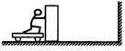
19.(8分)在如图所示的光滑水平面上，小明站在静止的小车上用力向右推静止的木箱，木箱最终以速度秒向右匀速运动．已知木箱的质量为m，人与车的质量为2m，木箱运动一段时间后与竖直墙壁发生无能量损失的碰撞，反弹回来后被小明接住．求：
①推出木箱后小明和小车一起运动的速度v1的大小；
②小明接住木箱后三者一起运动的速度v2的大小．
20．(14分)如图所示，物块C质量m_{c}=4kg，上表面光滑，左边有一立柱，放在光滑水平地面上．一轻弹簧左端与立柱连接，右端与物块B连接，m_{B}=2kg．长为L=3.6m的轻绳上端系于O点，下端系一物块A，m_{A}=3kg．拉紧轻绳使绳与竖直方向成60°角，将物块A从静止开始释放，达到最低点时炸裂成质量m₁=2kg、m₂=1kg的两个物块1和2，物块1水平向左运动与B粘合在一起，物块2仍系在绳上具有水平向右的速度，刚好回到释放的初始点．A、B都可以看成质点．取g=10m/s²．求：
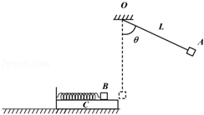
（1）设物块A在最低点时的速度v₀和轻绳中的拉力F大小．
（2）物块A炸裂时增加的机械能△E．
（3）在以后的过程中，弹簧最大的弹性势能E_{pm}．

